http://ejournal.stipjakarta.ac.id/index.php/meteor

|  |  |
| --- | --- |
|  | *METEOR STIP MARUNDA* |
|  | ***JURNAL ILMIAH NASIONAL***  ***SEKOLAH TINGGI ILMU PELAYARAN JAKARTA*** |

|  |
| --- |
| Analisis Kompetensi Anak Buah Kapal Dalam Penanganan Limbah Sesuai Dengan Implementasi MARPOL 73/78  *Antoni Arif Priadi1, Tristanti2, Sunaryanto3, M. Hasan Habli4*  *1, 3Program Studi Nautika, Sekolah Tinggi Ilmu Pelayaran, Jakarta*  *4 Program Studi Teknika, Sekolah Tinggi Ilmu Pelayaran, Jakarta*  *2Program Studi Ketatalaksanaan dan Kepelabuhanan, Sekolah Tinggi Ilmu Pelayaran, Jakarta*  *Jl. Marunda Makmur No. 1 Cilincing, Jakarta Utara. Jakarta 14150* |
| *disubmit pada : 15/07/17 direvisi pada : 14/9/17 diterima pada : 13/10/17* |

*Penanganan limbah adalah salah satu isu penting dalam keselamatan pelayaran. Sebagai contoh penanganan limbah terkait dengan resiko kecelakaan kapal yang mengakibatkan tumpahan minyak di laut. Kecelakaan kapal tanker, misalnya, sangat beresiko menumpahkan minyak dalam jumlah yang besar yang dapat mencemari lingkungan perairan. Kompetensi pelaut/ ABK sangat dibutuhkan dalam mencegah dan mengendalikan resiko pencemaran limbah baik dalam keadaan normal maupun darurat. Tinjauan utama penelitian ini adalah untuk meneliti sejauhmana pelaut telah memahami, memiliki keterampilan, dan mampu mengimplementasikan regulasi terkait penanganan limbah. Disamping itu, penelitian ini juga menggali faktor-faktor lain dalam sistem penanganan limbah yang berpengaruh pada efektifitas pelaksanaan prosedur dan ketentuan terkait. Dengan demikian bila di kapal dan pelabuhan sebagai lingkungan kerja pelaut ada persoalan, sejauhmana pelaut bersikap dan mengantisipasinya. Sehingga dapat diteliti lebih lanjut, apakah faktor kompetensi menjadi faktor utama dalam penanganan limbah di kapal dan pelabuhan, ataukah faktor lain menyangkut peralatan, manajemen perusahaan, atau prosedur yang ditetapkan dan diimplementasikan otoritas pelabuhan terkait penanganan limbah di kapal.*

*Copyright © 2017,* ***METEOR STIP MARUNDA***, *ISSN:1979-4746*

|  |
| --- |
| *Kata Kunci : Pelaut perempuan, gender, kesadaran, maritim, taruni* |

1. **PENDAHULAN**

Sembilan Puluh Persen(90%) transportasi perdagangan dunia melalui mode transportasi laut atau pelayaran. Komoditas utama pangan seperti gandum yang sangat penting bagi kebutuhan pangan dunia, sangat tergantung pada angkutan laut. Sehingga dilihat dari urgensi keberadaan pelayaran sebagai denyut nadi perdagangan dunia, angkutan laut adalah moda transportasi yang paling kecil dampaknya bagi kerusakan lingkungan[1]. Walaupun demikian, perhatian dunia pelayaran pada umumnya pada masalah polusi yang diakibatkan oleh aktivitas pelayaran terus ditingkatkan.

|  |
| --- |
| *) Penulis Korespondensi :  Email : antoniarief_priadi@dephub.go.id |

Konvensi Internasional tahun 1954 untuk mencegah polusi laut oleh tumpahan minyak atau yang dikenal sebagai OILPOL Convention diimplementasikan pada tahun 1959. Bertahun-tahun hasil konvensi ini menjadi acuan bagi dunia pelayaran untuk mencegah dan mengendalikan polusi yang diakibatkan oleh kapal. Dalam konvensi ini diatur juga mitigasi bencana yang diakibatkan oleh operasional maupun kecelakaan kapal.

Secara struktural disinilah peran penting Divisi Lingkungan IMO yang dikendalikan oleh MEPC *(Marine Environment Protection Committee*) dan didukung oleh Sub-Komite terkait *Prevention and Response* (PPR). Setelah OILPOL diamandemen beberapa kali maka pada tahun 1973, Konvensi MARPOL disepakati. Lima tahun kemudian, dengan disertai amandemen mulai berlakulah di sejumlah Negara yang telah meratifikasi regulasi tersebut.

Peran IMO untuk mengkampayekan dan mengorganisasikan regulasi ini terus menguat. Juga peran Flag State Control dan Port State Control dalam mengoptimalkan penerapan regulasi ini. Para pelaut atau ABK dilatih dan dipersiapkan untuk mendukung penerapan regulasi ini. Pelaut atau ABK sebagai ujung tombak dalam penerapan regulasi ini sangat penting untuk diperhatikan. Sosialisasi dan pelatihan terkait penanganan limbah sesuai standar yang ada dalam regulasi MARPOL harus sudah difahami dan dikuasai oleh para pelaut atau ABK.

Dari beberapa uraian di atas, masalah dalam penelitian ini diidentifikasi sebagai berikut :

1. Sejauhmana ABK peduli terhadap penanganan limbah di kapal dan pelabuhan terkait regulasi “MARPOL 73/78”?
2. Apakah para ABK mendapatkan pendidikan, pelatihan, dan pengetahuan yang memadai terkait penerapan “MARPOL 73/78”?
3. Apakah semua pelaut/ ABK kapal memahami, memiliki komitmen kuat, terampil dan telah menjalankan regulasi “MARPOL 73/78?
4. Apakah kendala yang dihadapi dalam menjalankan regulasi terkait penanganan limbah di kapal dan pelabuhan?

Masalah dalam penelitian ini dibatasi pada kompetensi pelaut atau ABK yang sedang menempuh pendidikan dan pelatihan penjenjangan di STIP Jakarta 2016/ 2017 dalam penanganan limbah / penerapan regulasi ‘MARPOL 73/78 ” saat menjalankan tugas di kapal

Masalah dalam penelitian ini dirumuskan sebagai berikut:

1. Sejauhmana kompetensi pelaut/ ABK dalam menerapkan penanganan limbah di kapal dan pelabuhan terkait penerapan regulasi “MARPOL 73/78 ”
2. Masalah apa yang mereka hadapi terkait penanganan limbah di kapal?

Tujuan penelitian ini adalah untuk mengukur dan mendapatkan deskripsi tentang kesadaran, pengetahuan, keterampilan, dan kompetensi pelaut terkait penanganan limbah dari kapal serta mendapatkan informasi apa saja yang menjadi persoalan / masalah dalam pembuangan limbah tersebut.

Urgensi Penelitian

1. Sebagai masukan bagi pemangku kepentingan untuk memperbaiki sistem pendidikan, pelatihan dan pengembangan kapasitas pelaut/ ABK terkait penanganan limbah.
2. Sebagai karya ilmiah yang relevan dengan kebutuhan nyata di lapangan sebagai bagian dari penelitian terapan

**2. METODE**

Penelitian ini menggunakan metode penelitian Kualitatif. Dalam pengumpulan data penelitian ini menggunakan instrumen pendukung kuesioner dan interview yang dilakukan 2 tahap, yaitu untuk mengidentifikasi dan analisis awal permasalahan yang di hadapi secara umum dan profiling responden dan sebagai bahan dan alat pendukung analisis komponensial/ mencari ciri spesifik pada setiap struktur internal dengan cara mengkontraskan antar elemen. Tahapan Analisis Penelitian ini menggunakan Model *Spradley* yang terdiri dari Analisis Domain, Analisis Taksonomi, Analisis Komponensial, dan Analisis Tema Kultural [6].

**3. HASIL DAN PEMBAHASAN**

Melalui kuesioner, peneliti mendapatkan profil pelaut yang menjadi responden penelitian ini. Seperti terlihat pada gambar 2, 70% responden adalah pelaut dengan masa kerja di atas 10 tahun. Data ini menunjukkan bahwa mayoritas responden adalah pelaut yang tergolong senior, memiliki pengalaman kerja yang cukup panjang.

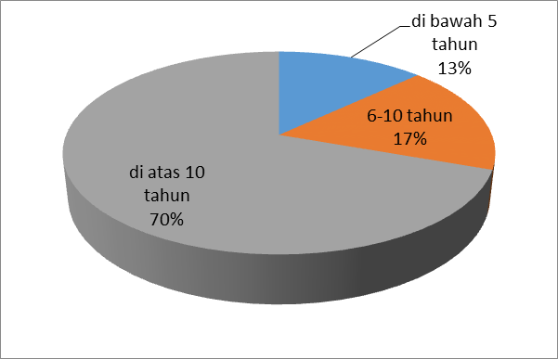

Gambar 1. Rentang Masa Kerja Responden

Pada jawaban responden terhadap kuesioner tahap I ini bisa diidentifikasi 7 fokus permasalahan dalam penanganan limbah dilakukan dengan mengelompokkan dan melakukan pengkodean terhadap jawaban responden. Penelitian Kualitatif cenderung mencari jawaban pertanyaan mengapa masalah suatu masalah terjadi dan bagaimana masalah tersebut terjadi atau cara mengatasinya. Pada tahap kedua penelitian ini dikembangkan 17 pertanyaan dari hasil coding kuesioner dan wawancara tahap I. Dari data yang ada difokuskan pada butir-butir terkait kesadaran dan kompetensi/ ketrampilan pelaut/ ABK dalam penanganan limbah.

Sebanyak 91% responden mengaku telah memahami regulasi MARPOL. Klaim ini tentu perlu diperdalam dengan beberapa pertanyaan terkait sosialisasi dan pelatihan yang telah mereka ikuti berkaitan dengan MARPOL seperti terlihat dalam gambar berikut.

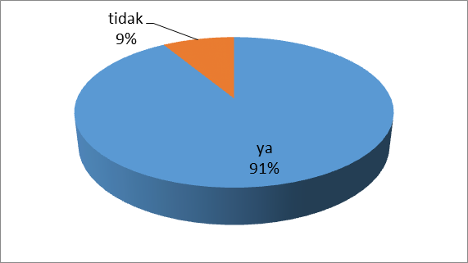

Gambar 2. Pemahaman terhadap regulasi MARPOL

Namun, ketika didalami apakah responden pernah ikut training terkait MARPOL, hanya 74% yang menjawab PERNAH. Masih ada 26% yang menjawab BELUM PERNAH, seperti tampak pada gambar berikut.

Gambar 3. Akses Training terkait regulasi MARPOL

Hal ini tentu perlu dianalisis lebih jauh, apakah responden memang belum pernah mengakses training tersebut, tidak ingat, atau pelatihannya yang tidak berlangsung efektif sehingga responden tidak faham.

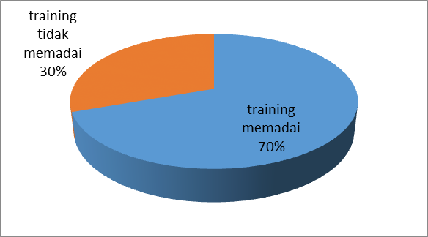

Gambar 4. Persepsi responden tentang efektifitas training terkait regulasi MARPOL

Pada gambar 4 menunjukkan bahwa hanya 70% responden menjawab training terkait MARPOL memadai dan efektif. Masih ada 30% yang memiliki persepsi bahwa training terkait MARPOL masih belum memadai.

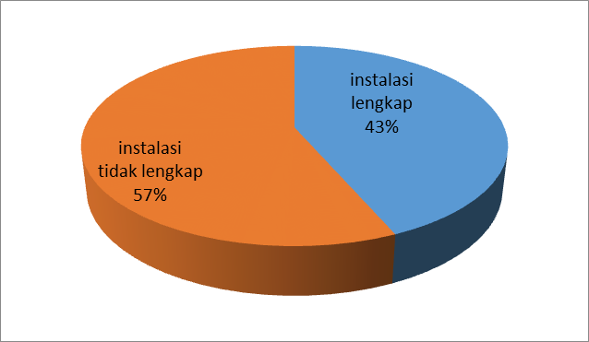

Gambar 5. Persepsi Responden tentang kelengkapan instalasi/ peralatan pengolahan limbah

Dari gambar 5 menunjukkan bahwa responden menjawab instalasi atau peralatan pengolahan limbah di kapal hanya 43% yang lengkap. Sementara 57% menjawab tidak lengkap. Dalam pendalaman melalui wawancara. Peralatan penting seperti Oil-Water Separator seringkali tidak berfungsi. Laporan ke perusahaan tidak direspon dengan baik.

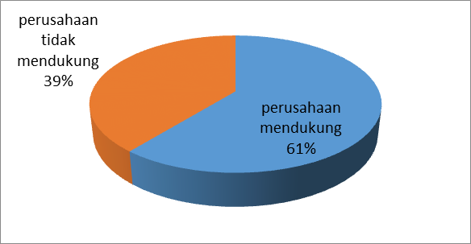

Gambar 6. Persepsi Responden tentang dukungan perusahaan terhadap penerapan regulasi MARPOL

Pada Gambar 6 menunjukkan bahwa 61% responden masih melihat perusahaan mendukung penerapan regulasi MARPOL. Hal tersebut menunjukkan bahwa masih banyak perusahaan yang tidak memperhatikan urgensi penerapan regulasi tersebut. Apalagi bila dikontraskan dengan data yang ditampilkan dalam Gambar 5.

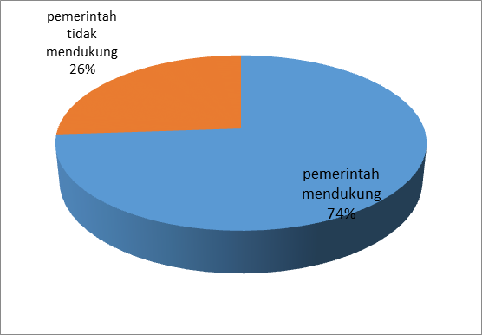

Gambar 7. Persepsi Responden tentang dukungan pemerintah terhadap penerapan MARPOL

Selanjutnya, pada Gambar 7 menunjukkan bahwa 74% responden masih melihat pemerintah mendukung penerapan regulasi MARPOL. Walaupun dalam pendalaman melalui wawancara, terungkap bahwa fasilitas pengolahan limbah di pelabuhan dan pengambilan sampah dari kapal yang menjadi tanggung jawab otoritas pelabuhan masih kurang memadai. Hingga pelaut atau ABK harus menunggu pembuangan limbah di pelabuhan berikutnya.

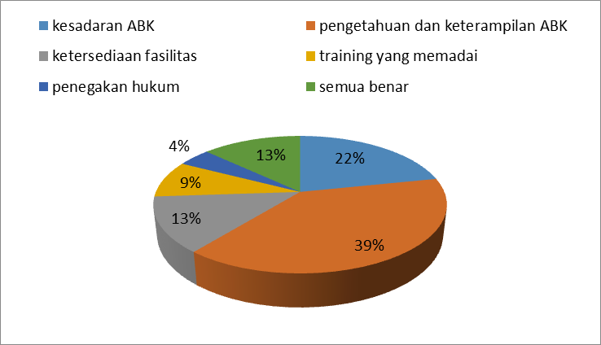

Gambar 8. Persepsi Responden tentang faktor-faktor yang mempengaruhi penerapan MARPOL

Pada Gambar 8 menujukkan bahwa peran ABK sangat penting sebagai ujung tombak atau pelaku utama dalam penerapan regulasi. Pengetahuan dan keterampilan ABK dalam penanganan limbah sangat menentukan tingkat keberhasilannya (39%). Berikutnya faktor kesadaran ABK (22%). Disamping itu ketersediaan fasilitas baik instalasi, peralatan, maupun bahan pengolah limbah juga menentukan (13%) dan training (13%).

Kemudian, pada Gambar 8 menujukkan bahwa peran ABK sangat penting sebagai ujung tombak atau pelaku utama dalam penerapan regulasi. Pengetahuan dan keterampilan ABK dalam penanganan limbah sangat menentukan tingkat keberhasilannya (39%). Berikutnya faktor kesadaran ABK (22%). Disamping itu ketersediaan fasilitas baik instalasi, peralatan, maupun bahan pengolah limbah juga menentukan (13%) dan training (13%).

Selanjutnya, Peneliti menggunakan metode Spradley untuk menganalisis hasil penelitian ini. Metode Spradley meliputi analisis Domain, analisis Taksonomi, analisis Komponensial, dan Analisis Tema. Peneliti menentukan Domain penelitian ini adalah penerapan regulasi MARPOL 73/78. Dengan demikian peneliti dapat melihat secara lebih luas permasalahan yang terjadi dalam penerapan regulasi MARPOL. Kompetensi ABK menjadi salah satu factor yang diteliti, sementara faktor-faktor lain yang terkait dengan penerapan regulasi tersebut juga diteliti.

Dalam analisis taksonomi ditemukan beberapa faktor yang terlibat dalam penerapan regulasi, antara lain kesadaran dan kompetensi ABK terkait limbah, dukungan perusahaan dalam memberikan akses training dan menyediakan fasilitas pengolahan limbah di kapal, penegakan hukum oleh otoritas terkait, dan penyediaan fasilitas penanganan limbah oleh pengelola pelabuhan.

Selanjutnya, Peneliti menggunakan metode Spradley untuk menganalisis hasil penelitian ini. Metode Spradley meliputi analisis Domain, analisis Taksonomi, analisis Komponensial, dan Analisis Tema. Peneliti menentukan Domain penelitian ini adalah penerapan regulasi MARPOL 73/78. Dengan demikian peneliti dapat melihat secara lebih luas permasalahan yang terjadi dalam penerapan regulasi MARPOL. Kompetensi ABK menjadi salah satu factor yang diteliti, sementara faktor-faktor lain yang terkait dengan penerapan regulasi tersebut juga diteliti.

Dalam analisis taksonomi ditemukan beberapa faktor yang terlibat dalam penerapan regulasi, antara lain kesadaran dan kompetensi ABK terkait limbah, dukungan perusahaan dalam memberikan akses training dan menyediakan fasilitas pengolahan limbah di kapal, penegakan hukum oleh otoritas terkait, dan penyediaan fasilitas penanganan limbah oleh pengelola pelabuhan. Permasalahan dalam penerapan regulasi terkait pencegahan dan penanganan limbah ini dari sudut pandang kompetensi ABK dipengaruhi oleh dukungan perusahaan terutama dalam pemberian akses terhadap training terkait MARPOL dan penyediaan fasilitas/ instalasi pengolahan limbah.

**4. PENUTUP**

Kompetensi Pelaut atau ABK menjadi faktor penting dalam penerapan regulasi MARPOL. Pengetahuan dan keterampilan pelaut dalam menangani limbah, mengoperasikan peralatan pengolahan limbah, dan melakukan perawatan instalasi pengolahan limbah di kapal. ABK merasa kompetensinya dalam penanganan limbah perlu ditingkatkan melalui training termasuk latihan regular di atas kapal Dukungan perusahaan dalam penyediaan fasilitas dalam hal ini instalasi pengolahan limbah di kapal sangat menetukan dalam penerapan regulasi MARPOL 73/78. ABK yang sudah memiliki pengetahuan dan keterampilan dalam pengolahan limbah tidak dapat menerapkan regulasi tersebut bila instalasinya tidak memadai, atau tidak berfungsi akibat *maintenance* yang kurang memadai dan *spare part* yang seringkali terlambat didapatkan. Disamping itu, fasilitas pembuangan limbah di pelabuhan dirasakan kurang memadai, oleh sebab itu pihak kapal merasa kesulitan membuang limbah sehingga mereka memutuskan untuk membuangnya di laut lepas.

Adapun saran yang peneliti berikan kepada perusahaan pelayaran dan perwira di kapal agar semakin proaktif, peduli, dan bertanggung jawab dalam penanganan limbah. Penyediaan dan pemeliharaan peralatan, pembiayaan training, dan pemberlakuan ketentuan penanganan limbah di atas kapal harus menjadi perhatian perusahaan dan perwira yang bertanggungjawab di atas kapal. Termasuk menjadikan nilai-nilai keselamatan lingkungan sebagai bagian integral dari budaya organisasi dalam perusahaan. Pemerintah, perusahaan, lembaga pendidikan pelayaran, dan seluruh pemangku kepentingan industri pelayaran perlu mengevaluasi, memperbaiki, dan berinovasi dalam penyelenggaraan diklat terkait materi penanganan limbah. Lulusan diklat harus didorong untuk memahami urgensi isu lingkungan hidup, terampil dan terlatih dalam melaksanakan prosedur penanganan limbah. Termasuk di dalamnya penelitian, kajian, dan berbagai kegiatan akademik yang fokus pada isu lingkungan khususnya penanganan limbah di kapal dan pelabuhan.

# DAFTAR PUSTAKA

|  |  |
| --- | --- |
| [1] | Juli 2017. [Online]. Available: www.imo.org/en/OurWork/Environment . |
| [2] | P.-E. E. H. Kock, Competence Development in the Workplace, Concepts, Strategis and Effects, Asia Pacific Education Review , 2008. |
| [3] | “Kajian teori.com,” 31 Juli 2017. [Online]. |
| [4] | M. Szepes, dalam *MARPOL 73/78: The Challenges of Regulating Vessel-Source Oil Pollution*, Manchester student Law Review, p. 73. |
| [5] | Sugiyono, Metode Penelitian Pendidikan, Alfabeta, 2008. |